第3章 第1节 细胞膜的结构和功能
班级 姓名
【学习目标】
课程标准 | 学科素养
1、从系统与环境关系的角度阐释细胞膜的功能。  2、分析细胞膜组成成分与结构的关系，概述流动镶嵌模型的主要内容。  3、通过分析对细胞膜成分与结构的探索历程，掌握科学探究的一般方法，感悟科学是在不断修正与完善的过程中发展的。  4、关注生物物学科前沿问题，结合细胞膜的知识解决实际问题。 | 1.生命观念  2. 生命观念  3.科学思维  4.社会责任
【学习重点】细胞膜的功能；流动镶嵌模型的基本内容。
【学习难点】细胞膜的功能；流动镶嵌模型的基本内容。
【自主学习】一、细胞膜的功能
阅读课本P₄₀₋₄₁，依据材料，尝试归纳总结出细胞膜的功能
实例 | 细胞膜（质膜）功能
科学家用显微注射器将一叫做伊红的物质注入变形虫体内，伊红很快扩散到整个细胞却不能逸出细胞。
科研上鉴别死细胞和活细胞，常用“染色排除法”。例如，用台盼蓝染色，死的动物细胞会被染成蓝色，而活的动物细胞不着色，从而判断细胞是否死亡。
精子和卵细胞识别和结合，完成受精
【问题1】分析教材P₄₁图3-2，概括出细胞间信息交流的常见方式
- 通过细胞分泌化学物质 （间接/直接）传递信息。
- 相邻细胞通过细胞膜 （间接/直接）接触传递信息。
- （高等/低等）植物细胞之间形成 相互连接，进行信息交流。
二、学习科学史，探索细胞膜的组成成分
科学家 | 实验现象 | 实验推论
欧文顿 | 对植物细胞进行通透性实验，溶于脂质的物质容易穿过细胞膜；不溶于脂质的物质不容易穿过细胞膜 | 细胞膜是由________组成的
/ | 分离出哺乳动物红细胞的细胞膜，进行化学分析 | 组成细胞膜的脂质有_______  ________，_______含量最多
【合作探究】观察磷脂分子结构，依据磷脂分子特点，尝试完成以下任务：

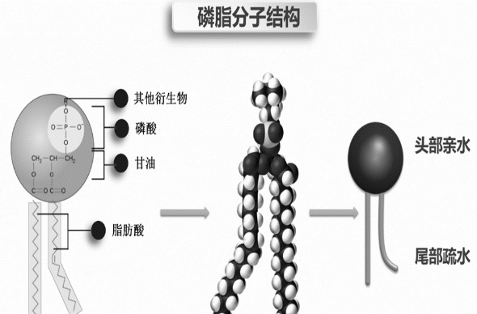
- 构建磷脂分子在水-空气界面的排列分布

- 构建磷脂分子在细胞中的排布方式模型(提醒:人体细胞是生活在液体环境中的，即细胞膜两侧均有水)

续上表
二、阅读课本P₄₃，探索细胞膜的结构
实验现象 | 实验推论
罗伯特森在电镜下看到了细胞膜清晰的暗—亮—暗的三层结构 | 细胞膜是由“ ”三层 （静态/动态）结构模型。
1970年，用不同颜色荧光染料分别标记人的细胞和鼠的细胞膜表面的蛋白质分子，然后将人、鼠两种细胞融合，一段时间后，不同颜色的荧光染料均匀分布在融合细胞膜表面。 | 细胞膜具有 特性
科学家利用冰冻蚀刻技术，显示出蛋白质颗粒在膜之中的真实分布情况。在电子显微镜下观察到，细胞膜的外层磷脂和内层磷脂表面都有凸起的蛋白质颗粒，还有蛋白质随着另一层磷脂离开之后留下的窟窿。 | 蛋白质分子 、部分或全部 ， 于磷脂双分子层。
三、 “流动镶嵌模型”概念的构建
阅读教材P₄₄₋₄₅，归纳流动镶嵌模型的要点。
细胞膜的主要成分 和 ；细胞膜的基本支架： ；蛋白质有的 在磷脂双分子层中或表面，有的部分或全部 磷脂双分子层中，有的 于整个磷脂双分子层中。
细胞膜含有少量位于 （外/内）内表面的糖类，称之为 ，其与蛋白质结合形成 ， 糖类与脂质结合形成 ；糖被具有 、 的功能。
【小结】完成下图的填空
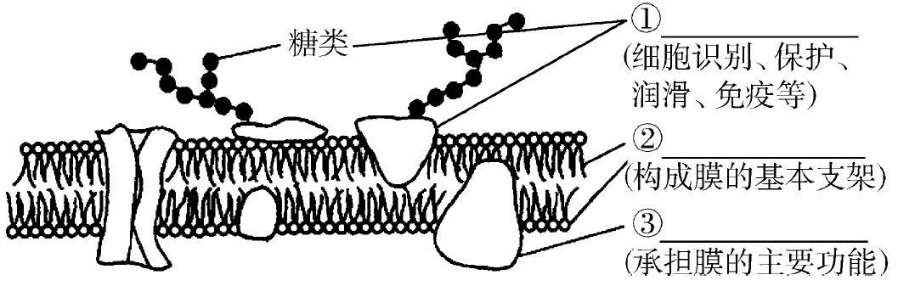
【当堂检测】完成教材P46的概念检测1-2
【课后练习】
1.以下哪项不属于细胞膜的功能（ ）
A.将细胞与外界环境分隔开 B.控制物质进出细胞
C.进行细胞间的信息交流 D促进物质的运输
2．台盼蓝溶液可将死的动物细胞染成蓝色，而活的动物细胞不着色，该技术利用的是（ ）
A．细胞膜具有一定流动性 B．细胞膜能进行信息交流
C．细胞膜能够识别“台盼蓝”的信息 D．细胞膜具有控制物质进出的功能
3．关于细胞质膜的结构与功能，下列叙述正确的是（ ）
A．细胞质膜上的糖蛋白与信息识别有关 B．细胞质膜上的蛋白质只分布在外侧
C．胆固醇广泛分布在动、植物细胞质膜上 D．磷脂分子只存在于细胞质膜中
4．下列有关细胞膜的组成、结构和功能的叙述，错误的是（ ）
A．细胞膜是细胞的边界，具有选择透过性
B．细胞膜上的磷脂分子和蛋白质分子呈对称分布
C．构成细胞膜的磷脂分子和大多数蛋白质分子可以运动
D．细胞膜上蛋白质的种类和数量与细胞膜功能的复杂程度有关
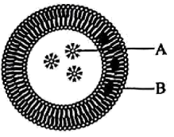
5．分散到水溶液中的磷脂分子会自发组装成球状小泡，称为脂质体，它可以作为药物的运载体，如图所示，A、B表示药物。下列叙述错误的是（ ）
A．构成脂质体的磷脂分子属于脂肪
B．脂质体膜与细胞膜的基本支架相同
C．A代表水溶性的药物，B代表的是脂溶性药物
D．脂质体表面若镶嵌靶向信号分子，可将药物运送到特定的靶细胞
6．细胞膜在细胞的生命活动中起着重要的作用。下列关于细胞膜的叙述，正确的是（ ）
A．动物细胞的边界是细胞膜，植物细胞的边界则是细胞壁
B．细胞膜组成复杂，其表面张力明显高于油—水界面的表面张力
C．细胞膜将细胞与外界环境分隔开并保障细胞内部环境相对稳定
D．荧光标记的小鼠细胞和人细胞融合实验证明了膜脂具有流动性
7．关于细胞膜结构和功能说法，正确的是（ ）
A．细胞膜能控制物质进出细胞，因此对细胞有害的物质不能进入
B．细胞膜可以让细胞和外界环境完全隔绝开
C．功能越复杂的细胞膜，蛋白质的种类与数量就越多
D．细胞膜的结构特点是具有选择透过性，因此细胞可以有选择性地与外界进行物质交换
8．下列有关细胞膜化学成分和结构的探索历程的叙述，正确的是（ ）
A．欧文顿通过对膜成分的提取和鉴定，认识到细胞膜是由脂质组成的
B．科学家用丙酮从蛙的红细胞提取脂质，在“空气—水”界面上铺成单分子层，测得单分子层的面积比该红细胞表面积的两倍还要大
C．罗伯特森在电镜下看到细胞膜的“暗一亮一暗”三层结构，提出了所有细胞膜都是由“脂质一蛋白质—脂质”构成的
D．利用同位素标记的小鼠细胞和人细胞融合实验表明细胞膜具有流动性
9．如图表示细胞膜的亚显微结构模式图，请据图回答：
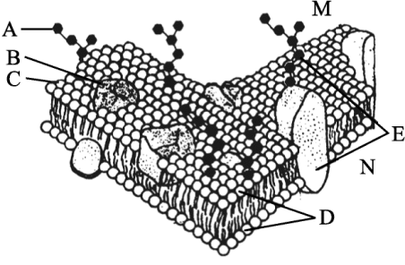
(1)图中[B]的基本组成单位是 。构成细胞膜基本支架的结构是[ ] 。
(2)与细胞膜的识别功能有关的结构是[ ] 。
(3)吞噬细胞吞噬细菌的过程体现了细胞膜具有 性。
(4)不同细胞细胞膜的生理功能不同，主要取决于细胞膜上的哪些结构？ （填写标号）。
(5)细胞膜的外侧是 （填“M”或“N”）侧，判断的依据是 。
(6)细胞膜的这种结构模型被称为 。

